**Наше творчество**

**Группа №5 «Фантазеры»**

Каждый ребенок, познавая окружающий мир, старается отразить его в своей деятельности: в игре, в рассказах, в рисовании, в лепке и т.д. Прекрасные возможности в этом отношении представляет изобразительная творческая деятельность. Чем разнообразнее будут условия, способствующие формированию творческой среды, тем ярче станут проявляться художественные способности ребенка.

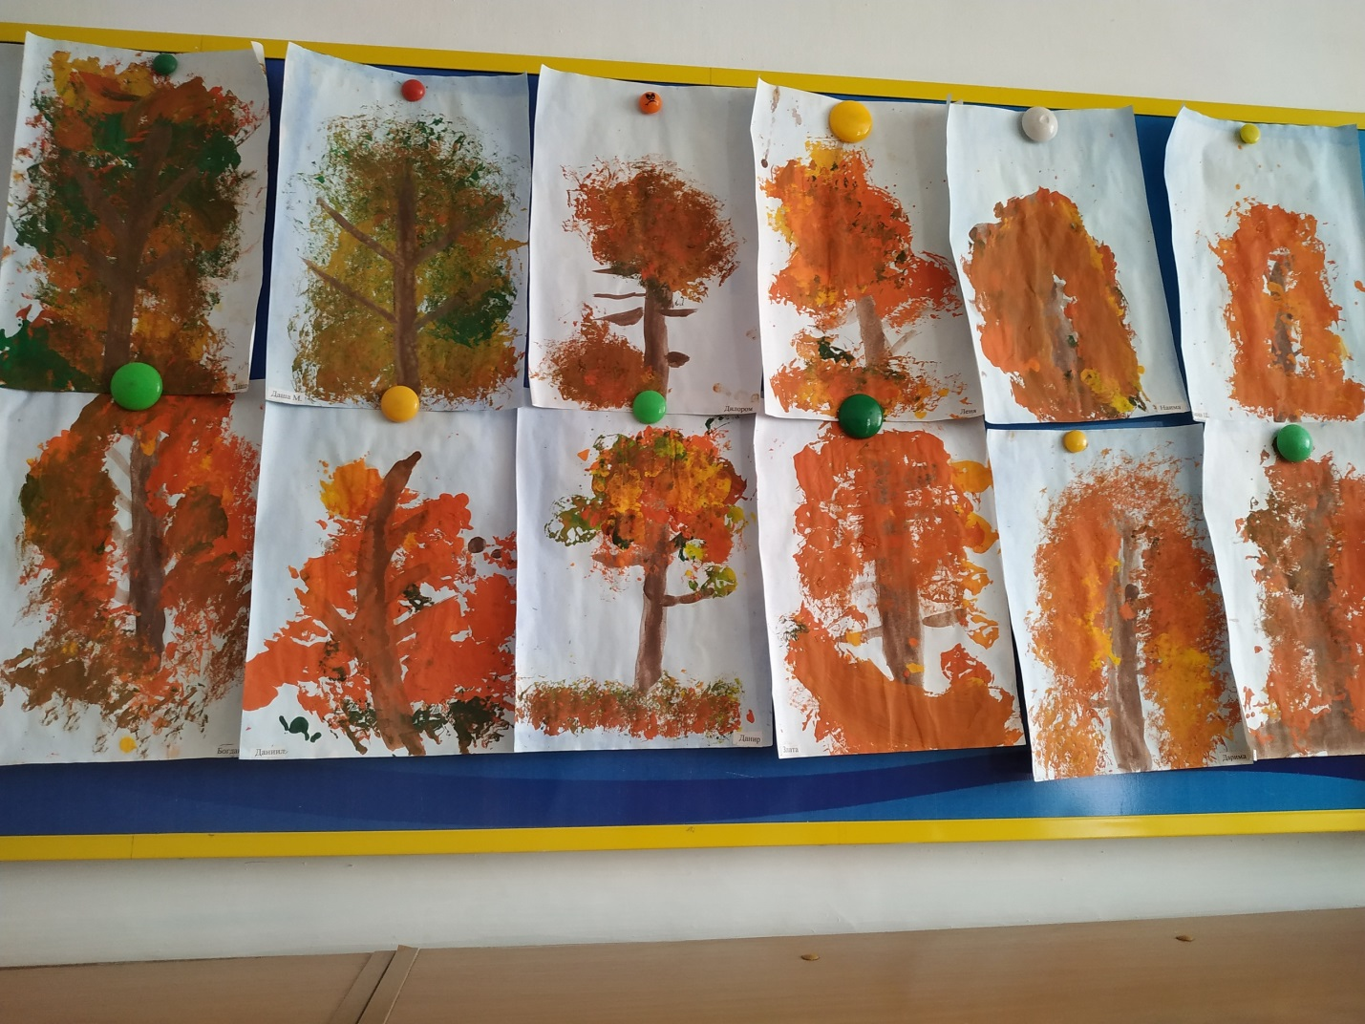

Нетрадиционная техника рисования «Осеннее дерево»

Цель:

-познакомить детей с нетрадиционным приемом рисования – рисование мятой бумагой.

-развивать чувство цвета и композиции; желание рисовать традиционными и нетрадиционными приемами рисования

-воспитывать интерес к отражению в рисунках своих впечатлений и представлений о природе; аккуратность.

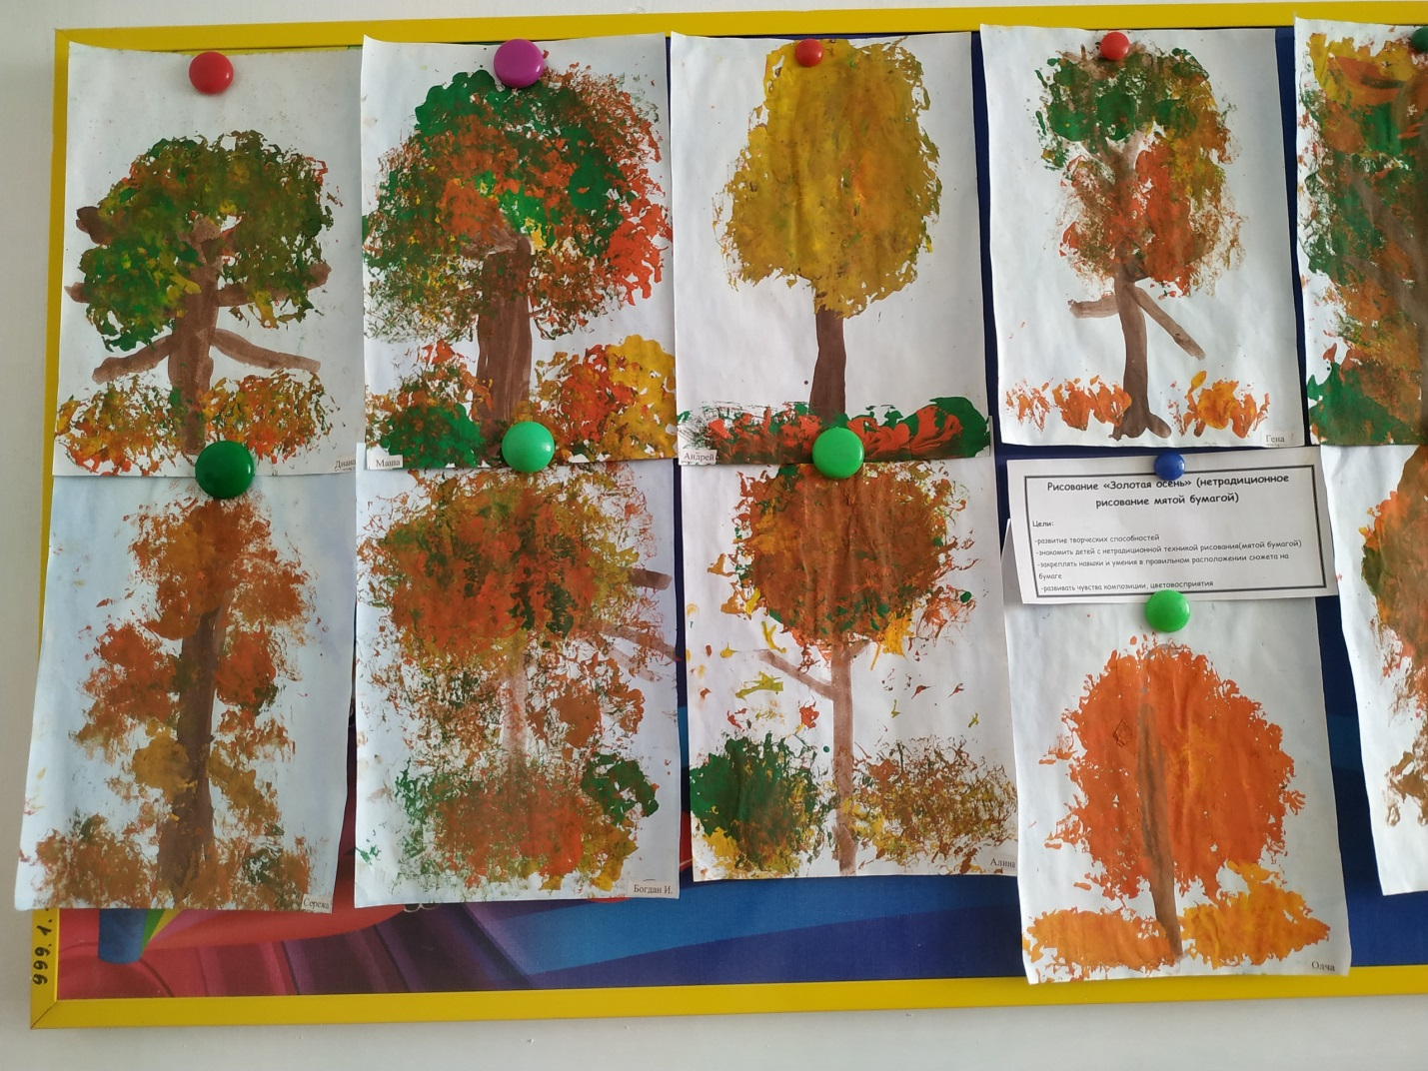

Существует два способа рисования мятой бумагой.  
**Способ №1.**На лист бумаги наносится жидкая краска. Через короткий промежуток времени (пока лист еще влажный) к листу прикладывается смятая салфетка. Впитывая влагу, салфетка оставляет свой характерный след на поверхности бумаги.  
**Способ №2.**Для начала необходимо смять лист или салфетку. На этот комок нанести слой краски. Затем окрашенной стороной можно наносить отпечатки.  
Текстурные листы можно потом с успехом использовать при создании коллажей.

**Материалы:**1.Салфетка/Бумажка 2.Краска 3.Кисть 4.Баночка для воды